系统设计报告

1. 系统功能设计

本系统功能模块如下：

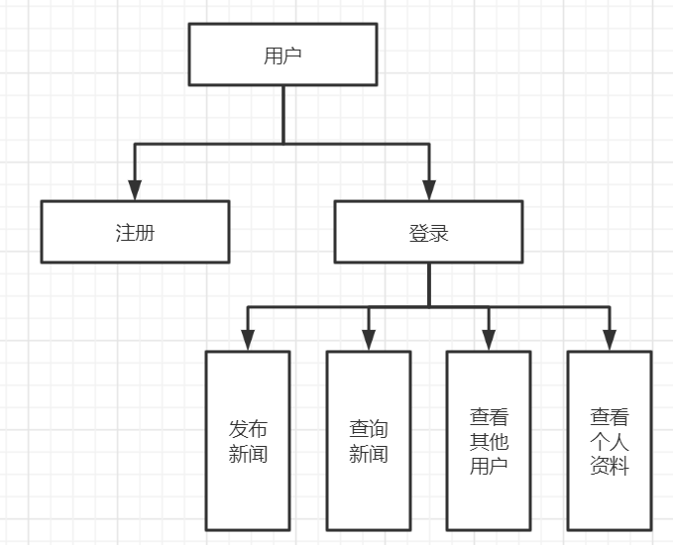

1. 系统架构设计

本项目主要采用三层架构进行开发，表示层（Controller）用于与用户进行交互，业务逻辑层（Service）负责处理业务流程，数据访问层（repository）负责操作数据库。

1. 数据库设计

本项目数据库主要采用MySQL和MongoDB，MySQL用于存储用户信息，MongoDB用于存储新闻信息。

表结构如下：

users:

|  |  |  |  |
| --- | --- | --- | --- |
| 字段名 | 字段类型 | 字段约束 | 注释 |
| id | Int | 主键 |  |
| username | varchar |  | 用户名 |
| password | varchar |  | 密码 |

new:

|  |  |  |
| --- | --- | --- |
| 字段名 | 字段类型 | 注释 |
| _id | Int32 |  |
| title | String | 标题 |
| content | String | 内容 |
| createTime | Date | 创建时间 |
| updateTime | Date | 更新时间 |
| author | String | 作者 |
| _class | String | 所属类 |

1. 模块详细设计

登录注册模块：

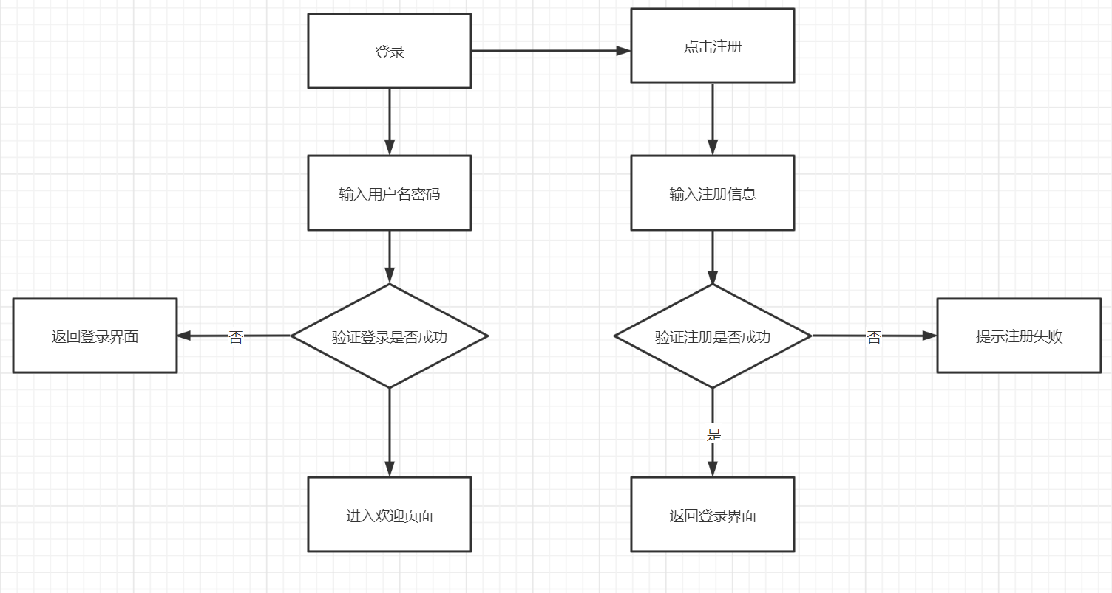

用户通过网址进入新闻浏览系统的登陆界面，已注册用户通过输入用户名和密码验证成功后进入系统，验证失败后会重新返回到登录界面；为未注册的用户输入注册信息验证注册成功后返回登录界面进行登录。

发布新闻模块：

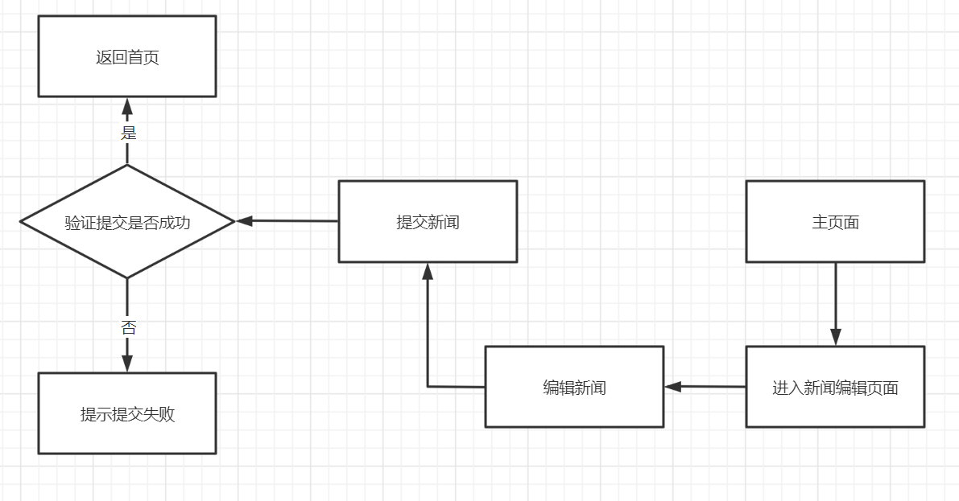

用户可以上传新闻，到新闻编辑页面编辑进行提交，新闻时会有审核，审核通过则回到首页，提交失败则返回编辑页面。

新闻、作者详情查看模块：

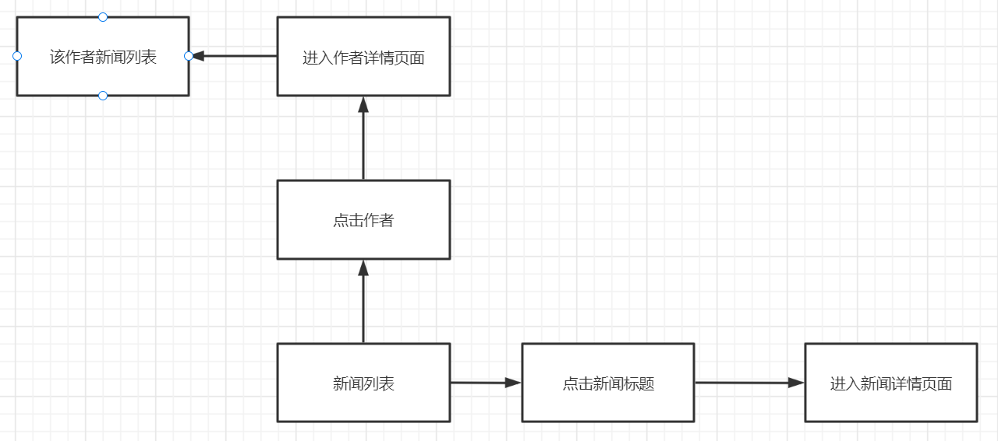

在新闻列表页点击新闻标题会跳转到新闻详情页，点击作者会进入到作者详情页，进而查看该作者发布的所有新闻。

新闻查询模块：

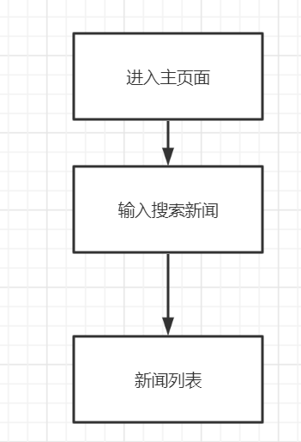

在新闻列表里可以通过查询查看自己想要的知道的新闻内容。

个人资料查看模块：

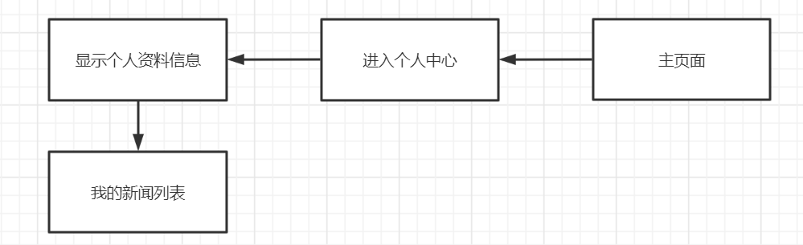

在系统的主页面也可以进入个人中心页面，查看和编辑自己的个人资料，以及查看自己发布的新闻。